沿途风景

----------------------------------------------------------------------------------------

我们来自不同的地方，说着不同的方言，有着不同的性格，但是我们相遇，相识，相聚一堂，并且，一起旅行………

来到清远，我们饿扁了，嘻嘻，目前最重要的是喂饱我们的五脏庙啊…………
啊？要自己动手？幸亏是大家一起，感觉好新鲜，好开心……..

不一会儿，正一大块地方香气四溢，风儿调皮，把菜香味捎到了远处的田野上，连绿油油的稻苗都迷倒了…….
好可爱好勤奋好贤惠的师姐，我们有福啦~~

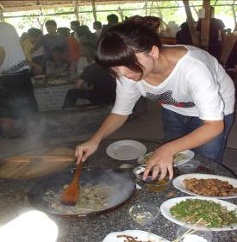
吃完饭，大家手痒痒了，谁叫了声：“打牌咯……! ”哈哈， 大家齐刷刷地围在一起，落座~~~

一时间，洗牌声，大笑声，甩牌声此起
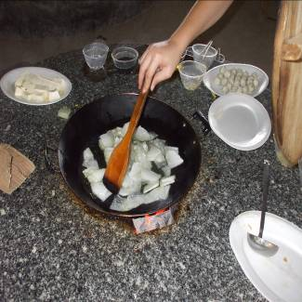
彼落………
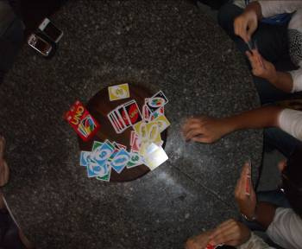
我们的旅程在此才算是正式开始
成群结队登山，那是怎样的一种经历，男生的谈话声夹杂着女生洒满银铃般的笑声，洒满一路 。

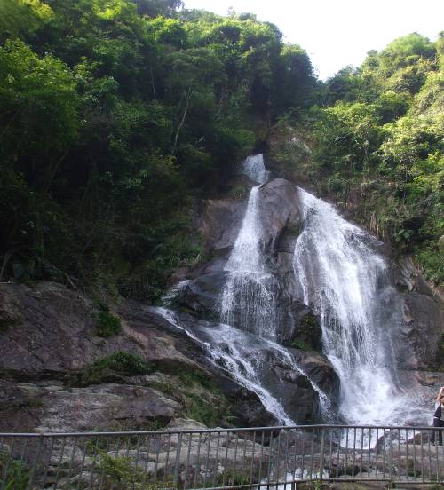
“你走累了吗？我们停下一会，我等你……”
“你闷吗？我陪你一起走，咱们聊会……”
“你扭到脚了？我扶着你走吧……”
“你的背包重吗？我帮你背一会吧……”
“你很招蚊子吗？不怕，我带了药油和‘蚊怕水’…….”
天后瀑在此，but where天王瀑？
关怀的话语回荡在山间，彼此帮助的举动在传递，
温暖和感动在发酵，在扩大，充斥在我们的心中。
终点早已变得不远----

我想坐着船，迎
着风，看着沿岸
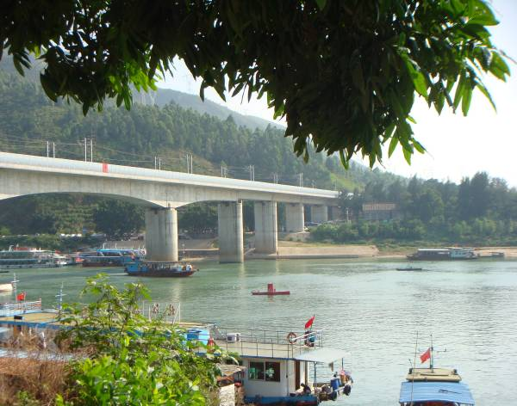
风景，欣赏着美丽的夕阳慢慢落下是一件很美的事。银滩在夕阳的闪着点点星光，仿佛为我们的到来送上絢丽耀眼的礼花

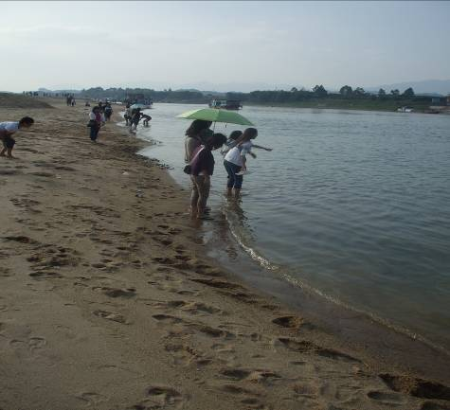

年少轻狂又何妨？！

江水冲到脚面清清凉凉的，痒痒的，

女生似乎很喜欢玩水哦~~

给我一支手杖，我敢穿梭于茂密的深林；
给我一杯水，我敢行走于无边的大漠；
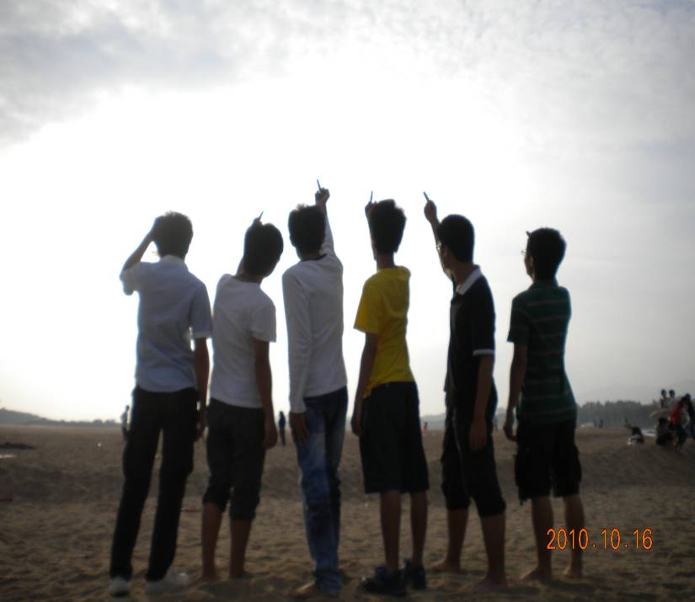
给我一双翅膀，我敢遨游于蔚蓝的天际；
给我一个踏板，我敢踩踏于凶猛的海浪之上……
我们在深林中探险；
我们在沙滩上奔跑；
我们在山峦上呐喊。
我们尽情大叫，我们肆意欢笑，我们纵情高歌，我们挥洒着我们的热情与青春……
我们年轻，我们直白，我们不羁，我们更是无畏！
我们敢与老天叫嚣，欲与天公试比高！

人们都说，时间如同流水，但我们都知道，这些流水都见证了我们所走过的路，记下了我们一起有过的笑脸，当我们都不再年轻时，回首往事，记忆本子上的这些，我们曾经刻画
的共同岁月，絢烂多彩了本子的痕迹都会一一浮现，而我们依然会怀念珍视这些当初。

